虚拟在线评测系统
- 简介
Online Judge系统（简称OJ）是一个在线的判题系统。用户可以在线提交程序多种程序（如C、C++）源代码，系统对源代码进行编译和执行，并通过预先设计的测试数据来检验程序源代码的正确性。
一个用户提交的程序在Online Judge系统下执行时将受到比较严格的限制，包括运行时间限制，内存使用限制和安全限制等。用户程序执行的结果将被Online Judge系统捕捉并保存，然后再转交给一个裁判程序。该裁判程序或者比较用户程序的输出数据和标准输出样例的差别，或者检验用户程序的输出数据是否满足一定的逻辑条件。最后系统返回给用户一个状态：通过（Accepted）、答案错误(Wrong Answer)、超时(Time Limit Exceed)、超内存（Memory Limit Exceed）、运行时错误（Runtime Error）或是无法编译（Compile Error），并返回程序使用的内存、运行时间等信息。
Online Judge系统最初使用于ACM-ICPC国际大学生程序设计竞赛和OI信息学奥林匹克竞赛中的自动判题和排名。现广泛应用于世界各地高校学生程序设计的训练、参赛队员的训练和选拔、各种程序设计竞赛以及数据结构和算法的学习和作业的自动提交判断中。
Online Judge一般还提供比赛的功能，这是通过引用本OJ题库里的题目来实现。但有时，有的OJ里面有很好的题目，但是用户如果希望用里面的题目自建比赛是办不到的，因此本系统是根据这个需求制作的。
本系统本地没有题目的数据，他通过抓取其他OJ的题面来加题目，本系统用户提交代码时，本系统将使用在题目源OJ预先注册的账号在题目源OJ提交，将结果抓取并返回给本OJ用户，以此来实现评测。通过这种方式，用户可以从多个OJ抓取不同题目并组成一场比赛。

- 开发环境、系统环境
OS: Windows XP
IDE: MyEclipse 7.5
DB: MySQL 5.1
数据库设计工具: MySQL werkbench、queryBrowser
后台使用框架: Struts、Spring、Hibernate
第三方插件: HttpClient 3、jQuery、DataTables

- 使用说明
题目界面：
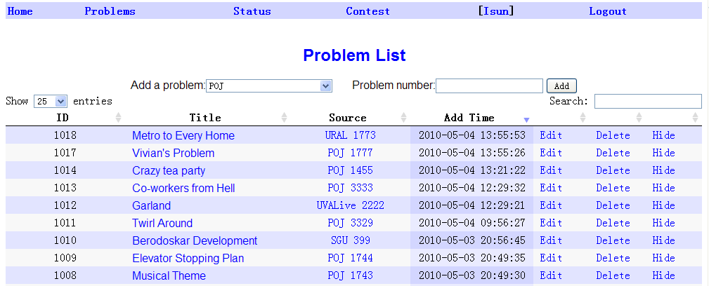

提交状态页面：
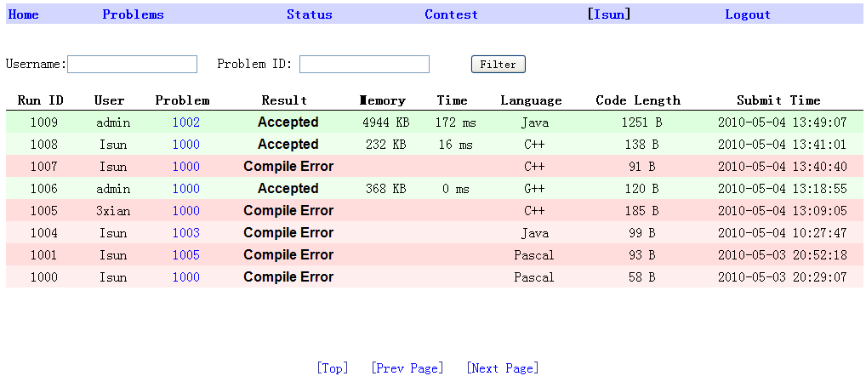

比赛列表页面：
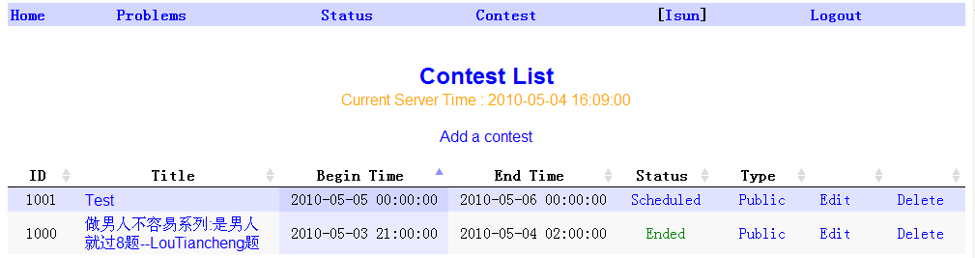

比赛详细信息：
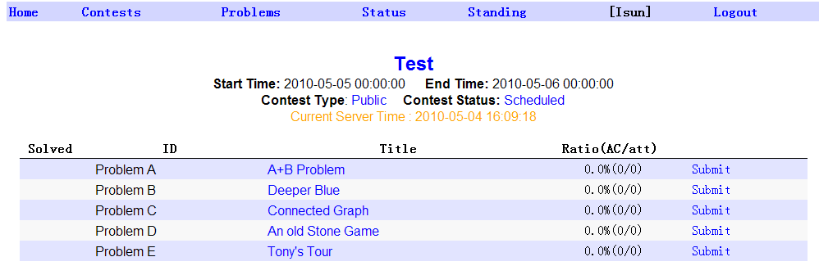

比赛排名页面：
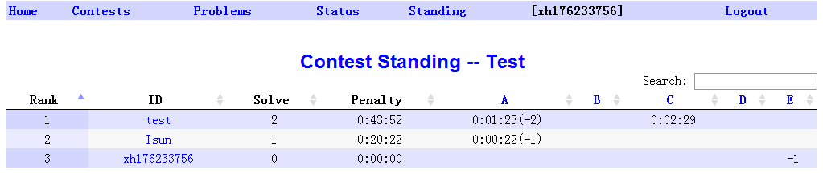

- 数据库设计
总计5张表：
t_user 用户
t_problem 题目
t_submission 提交
t_contest 比赛
t_cproblem 比赛-题目 对应表

具体的约束关系和表项如下图所示：
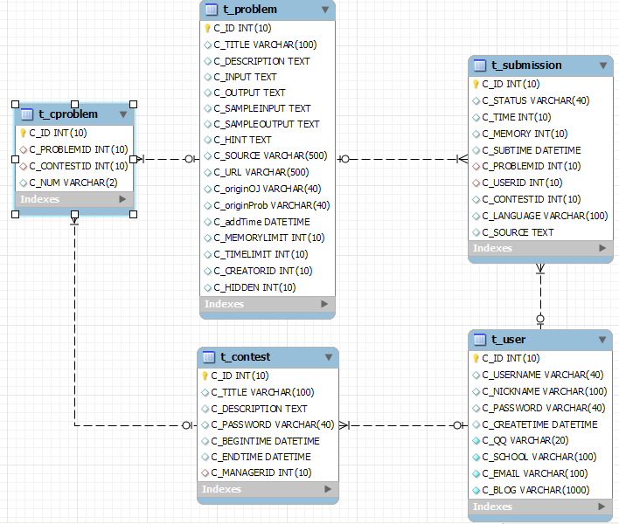

- 后台设计
系统前台分为三个模块: User、Problem、Contest。
系统后台逻辑主要指题目的抓取、提交、和返回结果的抓取

User模块(class UserAction):处理用户的注册、登陆、登出。
Problem模块(classProblemAction):处理题目的添加、查看、编辑、删除、提交、列表、提交列表等操作
Contest模块(class ContestAction):处理比赛的添加、查看、编辑、删除、提交、列表、提交列表等操作

题目抓取(class Spider)：继承自Thread，使得系统可以进行后台抓取。从而使用户加题目时可以立即返回到题目列表页面。
题目提交(class Submitter)：继承自Thread，使得系统可以进行后台提交。从而使用户提交代码时可以立即返回到提交状态页面。

对于每个支持的OJ分别编写了Spider 和 Submitter的子类，来实现该OJ自己的抓取和提交操作。
和其他OJ的交互均使用HttpClient来实现，这款插件可以自动维护cookie，使得使用起来只需要关心地址和表单数据即可。
题目的抓取和提交结果的抓取均使用java内建正则表达式来实现。没有选择先将页面解析成DOM树在访问的原因是大多数页面很不规范，抓取结果难以预料，而且速度也不如直接用正则表达式快。

- 前台设计
OJ的前台显示主要是一些列表。为了较美观地实现列表的展示和操作，最终选择DataTables(一款基于jQuery的插件)。这个插件配置方便，功能也比较强大,包括分页、排序、筛选等等。

- 部署
以在Windows XP下使用Tomcat 6.0为例.
1. 安装MySQL 5.1,设置好用户密码。
2. 安装Tomcat 6.0
3. 将judge.war复制到webapp目录下，启动startup.bat
4. 将webapp/judge/WEB-INF/db.properties内的:
Jdbc.username = username
Jdbc.password = password
改为本地数据库的相应值.
- 将judge.sql导入到数据库中。
- 重启tomcat即可运行本系统。

- 不足及待改进之处
- 页面均未使用ajax技术，分页，搜索均是刷新页面，用户体验过于古老。
- 个别页面存在bug，有待修正。
- 后续考虑增加题目的讨论版、提交源代码查看功能。

- 总结
进一步熟悉了ssh框架、jsp的编写、数据库操作、java编写。

